♪アロマの香で心をほどいてみませんか♪
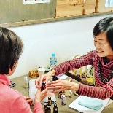
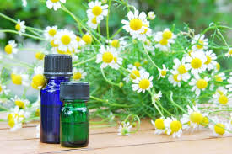
呼吸を生活の中に取り入れることで副交感神経にスイッチが入るのでカラダがリラックスモードにon
香を楽しみ、脳やココロの変化を体感して下さい。

6/27（木）14：00～15：30 「アロマスプレーを作ろう」 7/25(木)
場所： 結caf’e 横浜市磯子区洋光台3－1－6

参加費: \1,500プラス1ドリンク 定員：4名
講師：ヴィナカsmile（スミレ）倶楽部 高橋美緒

℡：080－5470－1960 Email: suteki007@gmail.com

